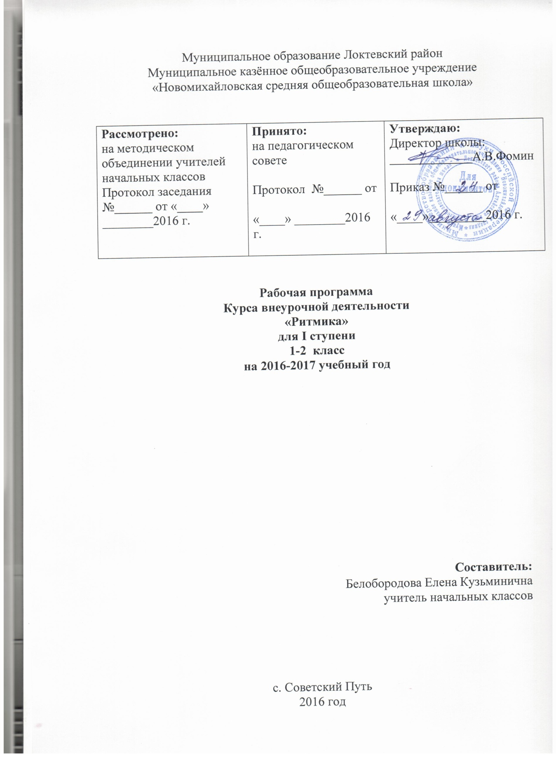

Пояснительная записка.
Рабочая программа внеурочной деятельности «Ритмика» разработана на основе:
- Федерального государственного общеобразовательного стандарта второго поколения начального общего образования, утверждённого приказом Минобрнауки России от 6 октября 2009 года № 373, в редакции приказов от 29 декабря 2014 года № 1643.
- Основной образовательной программы начального общего образования, утверждённой приказом директора школы от 24.06.15г., № 28/1
- Учебного плана МКОУ «Новомихайловская СОШ» на 2016-2017 учебный год, утверждённого приказом директора школы от 26.08.2016г, № 23
- Положения о рабочей программе, утверждённой приказом директора школы от 16.05.2014г., № 11

Цели и задачи курса ритмики.

Цель – формирование разносторонне физически и творчески развитой личности, готовой к активной реализации своих способностей. Развитие творческой самостоятельности посредством освоения двигательной деятельности.
Рабочая программа по ритмике направлена на реализацию следующих задач:
- овладение музыкально-ритмической деятельностью в разных ее видах (ритмическая шагистика, ритмическая гимнастика, танец, пластика);
- усвоение основ специальных знаний из области сценического движения (пластический тренинг, музыкально-ритмические рисунки, импровизации);
- овладение различными формами движения: выполнение с музыкальным сопровождением ходьбы, бега, гимнастических и танцевальных упражнений;
- формирование и совершенствование двигательных навыков, обеспечивающих развитие мышечного чувства, пространственных ориентировок и координации, четкости и точности движений;
- приобщение к музыке, восприятие, различие и понимание специфических средств музыкального «языка»: высота звука, динамика, темп;
- усвоение несложных музыкальных форм, развитие чувства ритма, музыкального слуха и памяти;
- развитие мышления, творческого воображения и памяти;
- эстетическое, эмоциональное, физическое развитие школьника.

Общая характеристика курса «Ритмика».

Ритмико – гимнастические упражнения.
Тренинг проводится в начале занятия, являясь организующим моментом. Эти упражнения включают гимнастическую ходьбу, легкий бег. Сюда входят упражнения на укрепление мышц шеи, плечевого пояса, рук и ног, мышц туловища, специальные упражнения для формирования рефлекса правильной осанки, исправления таких недостатков, как плоскостопие, косолапость, шаркающая походка и т.д.
В этот раздел входят упражнения на развитие ловкости, равновесия, на развитие динамической и статической координации.

Пластический тренинг.
В этот раздел входят упражнения для развития гибкости и подвижности рук, ног, тела. Служат в качестве общего тренажа взамен резких тренирующих элементов. Пластический тренинг используется как метод релаксации, как одна из форм ЛФК.

Импровизация движения
на музыкальные темы, игры под музыку.
В этот раздел входят разнообразные упражнения, включающие движения подражательного характера, либо раскрывающие содержание музыкальной пьесы. Сюда же относятся свободные формы движения, самостоятельно выбранные детьми, чтобы передать собственное эмоциональное восприятие музыкального образа. Ритмическая игра всегда ставит какую-нибудь учебную задачу музыкального или организующего порядка – ориентировку в строении музыкального примера, концентрацию внимания, быструю реакцию на сигнал. Эти задачи обличены в игровую форму.

Ценностные ориентиры содержания курса «Ритмика».
В процессе освоения курса ритмики у учащихся формируется позитивное эмоционально-ценностное отношение к двигательной деятельности.
Активное освоение данной деятельности позволяет совершенствовать физические качества, осваивать физические и двигательные действия, успешно развивать психические процессы и нравственные качества, формировать сознание и мышление, творческий подход и элементарную самостоятельность.

Результаты освоения курса ритмики.
1.Двигательные.
В процессе освоения курса дети научатся:
- владеть основами базовых видов двигательных действий;
- развивать, разогревать, укреплять мышцы и связки;
- развивать координационные (ориентирование в пространстве, перестроение двигательных действий, быстрота и точность реагирования на словесные и звуковые сигналы, согласование движений всех звеньев тела) способности;
- управлять своим телом, закреплять навык правильной осанки;
- владеть комплексами упражнений для развития гибкости и подвижности мышц и связок, суставов;
- владеть простейшими элементами танца;
- владеть умением выразительно передавать различные игровые образы, выполнять упражнения с предметами, придумывать варианты образных движений в играх;
- владеть техникой элементарной релаксации.
2.Социокультурные.
У детей будут сформированы и развиты:
- волевые и нравственные качества при подготовке публичных выступлений (концерты и праздники);
- представления о физической и эстетической культуре личности и приемах самоконтроля и самоанализа;
- лидерские качества;
- научатся управлять своими эмоциями, взаимодействовать со сверстниками, владеть культурой общения, быть дисциплинированными, проявлять инициативность, ответственность.
3.Учебно-познавательные.
Младшие школьники научатся:
- действовать по образцу и по аналогии при выполнении упражнений;
- технически правильно осуществлять двигательные действия, использовать их в организации собственного досуга (моделировать танцевальные рисунки);
- анализировать и творчески применять полученные знания во внеурочное и урочное время под руководством учителя и самостоятельно;
- оценивать адекватно собственные физические и творческие возможности.

4.Компенсаторные.
В процессе занятий дети:
- разовьют умения в процессе двигательной активности выходить из затруднительного положения, вызванного психо-физическими нарушениями;
- освоят индивидуальные комплексы упражнений лечебной и корригирующей гимнастики;
- научатся формировать положительные мотивации;
- научатся оценивать и распределять физическую и эмоциональную нагрузку в соответствии со своими возможностями.
Содержание курса «Ритмика».
Учебные и коррекционные задачи реализуются с учетом возраста, уровня восприятия учебного материала, уровня физических возможностей ребенка.
1.Первый год обучения.
Возраст: от 6,7 до 8, 9 лет.
а). Ритмико-гимнастические упражнения.
Задачи:
Сформировать умение детей выразительно ритмично двигаться в соответствии с разнообразным характером музыки, музыкальными образами, передавать несложный музыкально-ритмический рисунок, самостоятельно начинать упражнения после музыкального вступления.
б). Пластический тренинг.
Задачи:
Освоить и закрепить элементарный комплекс упражнений по пластике.
в). Импровизация движений на музыкальные темы, игры под музыку.
Задачи:
Научиться выразительно передавать различные игровые образы, выполнять упражнения с предметами, инсценировать игровые песни, придумывать варианты образных движений в играх. Сюжетные игры на распознавание ритма.
Тематическое планирование
№ | Тема | Содержание | Характеристика деятельности учащихся | Дата проведения
 |  |  |  | по плану |  |  |  | факт.
1. | Ритмика. | Введение в специализацию по всем разделам.
2. | Ритмика.  Гимнастика.  Игра «Эстафета». | Ритмичный шаг под музыку.  Разогрев под музыку.  Тренировка слухового внимания. | Осваивать упражнения для разогрева мышц.  Выполнять команды учителя.
3. | Ритмика.  Гимнастика.  Игра «Эстафета». | Закрепление пройденного материала. | Выполнять правильно гимнастические упражнения.
4. | Ритмика.  Гимнастика. | Определение характера музыкальных фраз и воплощение в движение.  Разогрев, тренировка. | Определять характер музыкальной фразы.  Осваивать технику гимнастических упражнений.
5. | Ритмика.  Пластика. | Закрепление навыка выразительно и ритмично выполнять упражнения.  Разучить упражнения для рук. | Выполнять ритмические и пластические комплексы упражнений.
6. | Ритмика.  Пластика – гимнастика рук.  Игра «Курочка». | Ритмичное движение в характере музыкальной темы.  Разогрев мышц, наработка гибкости.  Тренировка внимания и наблюдательности. | Осваивать технику гимнастических упражнений, соблюдая технику безопасности.  Тренировать внимание и наблюдательность.
7. | Ритмика – шагистика.  Пластика рук.  Игры: изображение птиц. | Шагистика в различных ритмах и темпах.  Закрепление комплекса упражнений пластики рук.  Самостоятельный выбор формы движения. | Осваивать комплексы ритмической шагистики и пластических упражнений.  Тренировать наблюдательность.
8. | Ритмика-гимнастика.  Пластика рук. | Разогрев, тренировка.  Закрепление навыка выразительно и ритмично двигаться в характере музыки. | Выполнять правильно комплексы упражнений по показу учителя.
9. | Ритмико-гимнастический комплекс.  Пластический тренинг.  Игра «Птицы». | Контрольное занятие.  Проверка качества освоения материала. | Выполнять комплекс ритмической гимнастики и пластики правильно.  Выполнять правила игры и взаимодействовать со сверстниками.
1. | Ритмические рисунки.  Пластика рук. | Развитие восприятия музыкально-ритмического рисунка.  Дальнейшее ознакомление с понятиями о пластике. | Осваивать понятия о пластике и музыкально-ритмических рисунках.
2 | Ритмические рисунки.  Пластика рук | Хороводные шаги – разучить.  Работа над гибкостью суставов. | Осваивать технику хороводных шагов.  Выполнять комплекс упражнений для рук.
3. | Ритмическая гимнастика.  Ритмические рисунки. | Разогрев, тренировка мышц.  Разучить и закрепить хороводные шаги. | Правильно выполнять комплекс ритмической гимнастики.  Осваивать технику хороводных шагов.
4. | Ритмика-шагистика.  Ритмические рисунки. | Научиться определять музыкальный размер.  Разучить приставные шаги. | Определять музыкальный размер с помощью учителя.  Освоить технику приставных шагов.
5. | Ритмическая гимнастика.  Пластика рук.  Игра «Паучок». | Разогрев мышц, растяжки.  Усложнение комплекса упражнений.  Учимся точным подражательным движениям. | Правильно выполнять комплекс упражнений ритмической и пластической гимнастики.  Осваивать технику подражательных движений.
6. | Ритмика-шагистика.  Пластика рук.  Игра «Паучок». | Умение начинать упражнения после музыкального вступления.  Наработка гибкости и подвижности суставов.  Работа над точностью исполнения подражательных движений.  Тренировка внимания. | Тренировать внимание.  Выполнять правильно упражнения и элементы пластики и гимнастики.
7. | Ритмические рисунки.  Пластика рук.  Игры: «Паучок», «Эстафета». | Контрольное занятие по проверке качества исполнения и выполнения заданий.  Точность, тренировка наблюдательности. | Уметь качественно выполнять ритмические и пластические задания.  Описывать и анализировать свои наблюдения.
1. | Ритмика- виды ходьбы.  Гимнастика.  Игра «Надувные куклы». | Повтор пройденного материала.  Тренировка внимания. | Осваивать виды ходьбы.  Тренировать внимание.
2. | Ритмика – ходьба в ритмических рисунках.  Пластика ног. | Анализ музыкальной темы, движение в ее характере.  Разбор основных понятий. | Анализировать с помощью учителя характер музыкальной темы.  Осваивать комплекс упражнений для ног.
3. | Ритмика- шагистика.  Пластика ног. | Умение начинать упражнение после музыкального вступления.  Подвижность ног. | Выполнять точно команды учителя.
4. | Ритмическая гимнастика.  Пластика ног. | Темп мелодии – умение быстро реагировать на сигнал.  Качество выполнения упражнений. | Тренировать внимание.  Выполнять комплекс упражнений для ног.
5. | Ритмическая гимнастика.  Пластика ног.  Игра «Паучки». | Разогрев, гибкость, подвижность суставов.  Тренировка внимания.  Точность подражательных движений. | Правильно выполнять «разогревающий» комплекс упражнений.  Демонстрировать подражательные движения.
6. | Ритмика- виды прыжков.  Пластика ног.  Игра «Медузы». | Разучить прыжковый комплекс.  Качество выполнения упражнений.  Тренировка внимания.  Работа над образностью выполнения. | Осваивать комплекс прыжковых упражнений.  Анализировать с помощью учителя игровые образы.
7. | Ритмика- виды прыжков.  Пластика рук и ног. | Закрепление пройденного материала.  Соединение в один комплекс комплексов рук и ног. | Выполнять правильно и точно комплекс прыжковых упражнений и пластический тренинг для рук и ног.
8. | Ритмика – шагистика.  Игра «Эстафета». | Навык танцевальной шагистики.  Распознавание ритма. | Освоение элементов танцевальной шагистики.  Выполнять точные звуковые команды.
9. | Ритмико – гимнастический комплекс. | Закрепление материала. | Демонстрировать технику выполнения ритмико-гимнастического комплекса.
1. | Ритмика, гимнастика.  Пластика ног, рук.  Игра «Хаос». | Повтор пройденного материала.  Правильное исполнение всего комплекса упражнений. | Качественно выполнять комплексы упражнений ритмической гимнастики и пластики рук и ног.
2. | Ритмика – шагистика.  Ритмический рисунок. | Закрепление умения ритмично двигаться.  Качество выполнения. | Демонстрировать выполнение комплексов ритмической шагистики в ритмических рисунках на заданную тему.
3. | Ритмика, гимнастика.  Игра «Эстафета ритма». | Выделение музыкальных фраз хлопками и притопами.  Разогрев, подвижность суставов.  Фиксация внимания. | Фиксировать внимание.  Правильно выполнять «разогревающие» комплексы упражнений.
4. | Ритмика – бег под музыку.  Пластический тренинг.  Игра «Зверята». | Разбор основных понятий выполнения комплекса.  Гибкость, подвижность суставов.  Образность и точность исполнения. | Освоение понятий и техники выполнения ритмического бега.  Выполнять «разогревающий» комплекс упражнений.
5. | Ритмика: виды прыжков.  Пластика.  Игра «Зверята». | Разогрев, тренировка, умение ритмично двигаться.  Просмотр и совместный анализ домашних зарисовок. | Разогревать, тренировать мышцы и двигаться в такт музыкальной темы.  Выполнять качественно тренинг.  Моделировать самостоятельно пластический рисунок.
6. | Ритмика – гимнастика.  Пластические игры: «ЛЕС». | Разогрев, тренировка мышц.  Самостоятельный подбор движений на заданную тему. | Делать подбор движений на заданную тему.
7. | Ритмическая гимнастика.  Пластические игры: «Море». | Разогрев, тренировка.  Показ, совместный анализ показа.  Образность исполнения. | Анализировать собственное исполнение.
8. | Ритмические зарисовки.  Пластический рисунок. | Контрольное занятие.  Показ лучших пластических, ритмических рисунков, совместное обсуждение. | Знать и различать пластический тренинг, ритмические рисунки.  Анализировать собственное выполнение комплексов упражнений и этюдов.

Учебно – методическое обеспечение.

1. Программно-методические материалы. Начальная школа: математика, физическая культура, ритмика, трудовое обучение. Издательство «Дрофа», 2009.
2. Т. А. Замятина, Л. В. Стрепетова. Музыкальная ритмика: учебно-методическое пособие. Издательство «Глобус», 2009.
3. Е. В. Васина, Е. Л. Савченко, сборник программ художественно-эстетического образования: история хореографического искусства, современный танец, ред. Дизендорф Н. Д. – Челябинск: ООО «Издательство Рекпол», 2008.
4. Видеодиски «Уроки ритмики». Автор: учитель ритмики Семенкова Л. Ю..
5. Видеодиски «Уроки хореографии». Авторы: Е. В. Васина, Е. Л. Савченко.

